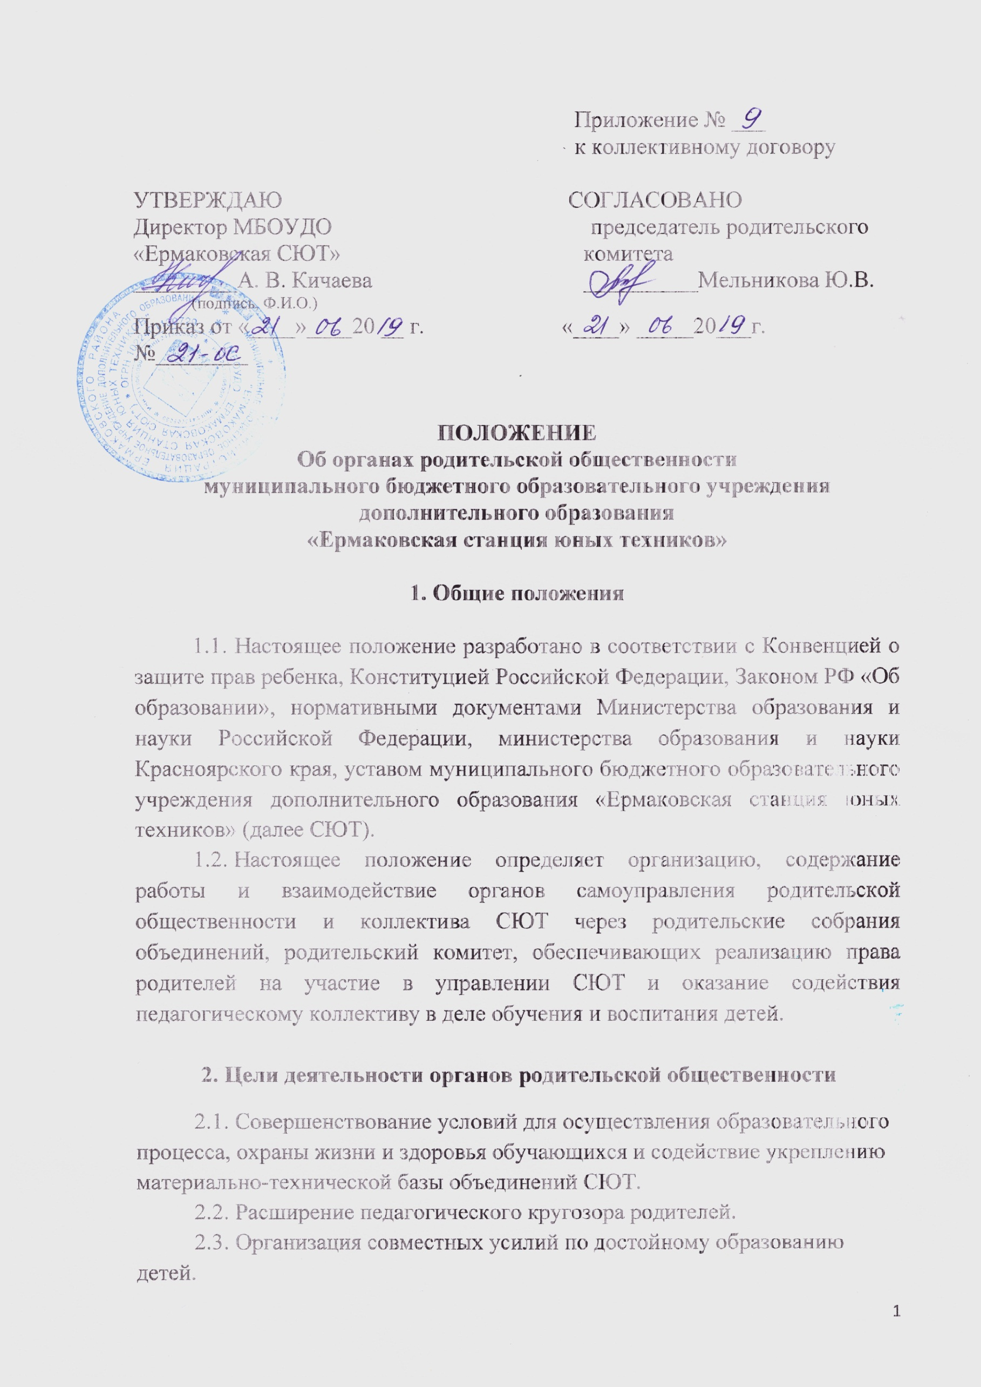
3. Организация и содержание деятельности органов родительской общественности

3.1. Родительское собрание объединений
3.1.1. Родительское собрание объединений (далее – родительское собрание) является органом самоуправления СЮТ.
3.1.2. Родительское собрание состоит из родителей (законных представителей) детей, посещающих объединения СЮТ.
3.1.3. Компетенция родительского собрания:
- выбор представителей в состав родительского комитета Учреждения;
- внесение предложений и рекомендаций в родительский комитет Учреждения;
- представление мнения по вопросам управления Учреждением, затрагивающим права обучающихся, их права и законные интересы;
- определение основных направлений деятельности родителей в управлении жизни Учреждения;
- рассмотрение и решение вопросов по совершенствованию условий организации образовательного процесса в объединениях Учреждения;
- рассмотрение и решение вопросов по развитию материально-технического обеспечения и оснащения образовательного процесса в объединениях Учреждения, в том числе путем внесения добровольных пожертвований;
- заслушивание отчетов родительского комитета и его председателя о проводимой работе.
3.1.4. Решение на заседании родительского собрания считается принятым, если за него проголосовали простое большинство от присутствующих родителей (законных представителей), при кворуме более 50% от списочного состава родителей (законных представителей). Решения родительского собрания не могут противоречить действующему законодательству, уставу и иным локальным актам Учреждения, не могут ущемлять права и интересы всех обучающихся и родителей (законных представителей), работников Учреждения.
3.1.5. На первом заседании родительского собрания выбирается председатель и секретарь родительского собрания сроком на учебный год.
3.1.6. Родительское собрание собирается не реже двух раз в год.
3.1.7. Срок полномочий родительского собрания – на период реализации дополнительной общеразвивающей программы с определенным составом обучающихся.
3.1.8. Решения родительского собрания оформляются протоколами и направляются директору Учреждения для рассмотрения и принятия мер.
3.2. Родительский комитет
3.2.1. Родительский комитет является органом самоуправления СЮТ.
3.2.2. Родительский комитет состоит из представителей родителей (законных представителей) детей, избираемых на родительском собрании объединений Учреждения.
3.2.3. Компетенция родительского комитета:
- содействует объединению усилий семьи и СЮТ в деле обучения и воспитания детей;
- участвует в совершенствовании образовательного процесса на правах совещательного органа (получает информацию от директора, разрабатывает рекомендации, вносит предложения в органы управления и самоуправления СЮТ);
- участвует в организации и проведении воспитательных мероприятий;
- рассматривает вопрос о возможности привлечения дополнительных средств, в том числе добровольных пожертвований, для обеспечения деятельности и развития СЮТ;
- осуществляет общественный контроль расходования привлеченных внебюджетных средств;
- имеет право обсуждения вопросов деятельности объединения и принятия решений в форме предложений.
3.2.4. Родительский комитет собирается не реже одного раза в полугодие.
3.2.5. Заседание считается правомочным, если на нем присутствуют не менее 2/3 членов родительского комитета.
3.2.6. Решение принимается простым большинством голосов от числа присутствующих и носит рекомендательный характер.
3.2.7. Руководит родительским комитетом избранный из его состава председатель.
3.2.8. Родительские комитеты ведут протоколы своих заседаний.
3.2.9. Срок полномочий – на период полномочий родительского собрания.

